2023年，PPP基本进入停摆状态，财政部PPP中心项目库一度暂停了项目入库。  
与之形成鲜明对比的是，**EOD模式迅速升温、已经成为政策最密集、政企关注度最高的开发模式之一**。  
据不完全统计，截止2023年10月30日，全国共成交140个EOD项目（含实施主体成交），投资规模达到5923.70亿元（其中33个项目未找到公开成交规模数据）。**随着国家及地方常态化EOD项目入库的推进，EOD有望成为继PPP模式后的又一大项目焦点，或迎来一波爆发式增长**。

今天，我们就来了解EOD模式的前世今生。

**正文：**

  
**EOD模式的概念与发展历程**  
先说说EOD模式的概念。  
关于EOD（Ecology-Oriented-Development）模式，国家曾作出明确解释。  
*“生态环境导向的开发模式（简称「EOD模式」），是以生态保护和环境治理为基础，以特色产业运营为支撑，以区域综合开发为载体，采取产业链延伸、联合经营、组合开发等方式，推动收益性差的生态环境治理项目与收益较好的关联产业项目有效融合，通过未来一定期限内项目收益资金自平衡，获得金融银行贷款，从而实现项目融资落地。”*  
**简单来说，EOD模式就是把生态环保项目和产业项目合二为一打包推出**。  
**EOD模式缘何而来？**  
广义上讲，EOD（生态导向）模式和TOD（交通导向）、SOD模式（体育运动设施导向）、COD（文化设施导向）一样，都属于新型的城市空间开发模式。  
**EOD的诞生，与生态修复的现实需求息息相关**。  
1972年，在瑞典斯德哥尔摩（Stockholm），第一次联合国人类环境大会召开，这也是首届将环境问题作为主要议题的世界会议。

次年，第四次中东战争爆发，由于不满西方国家支持以色列，OAPEC（阿拉伯国家石油输出组织）决定针对西方国家采取石油禁运措施，从而引发第一次石油危机。**在这个过程中，出于摆脱对化石能源依赖的能源安全考虑，西方国家开始调整产业结构，把更多的制造业迁往亚洲地区**。  
随着制造业出清，大量受污染的废弃土地出现，生态修复成了发达国家的重要任务。在这一背景下，欧美国家开始启动土地污染相关立法工作，并在上世纪80-90年代达到立法高峰。  
**但彼时的生态修复项目基本都是只投入不产出的「公益」项目**。如拉夫运河事件（美国史上最严重的环境灾难之一）之后，美国政府出台法律，设立「超级基金」，不惜花费巨资治理历史遗留的「毒地」。位于田纳西州的坎伯兰公园（Cumberland Park），便是由「棕地」改造为城市公园的典型案例。

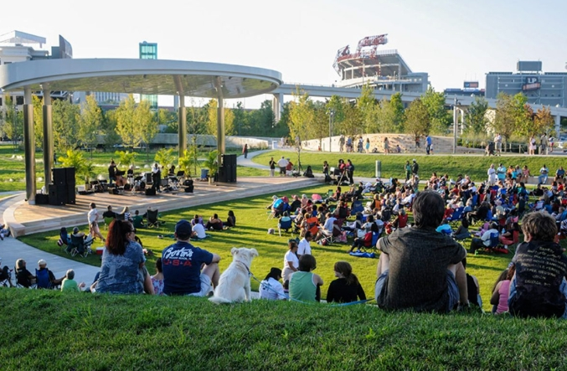

Cumberland Park

**但这种只出不进的模式终究难以持续**，针对环境治理收支失衡的「怪圈」，1999年，美国学者霍纳夫斯基（Honachefsky）率先提出了生态环境导向的城市开发模式（EOD）。他认为，**美国城市的无序蔓延及其对生态环境的破坏等问题的出现，是因为将土地的潜在经济价值置于生态过程之前所致，因此应将区域生态价值和服务功能与土地开发利用政策相结合**。  
Honachefsky的生态导向思想得到了各国政府的普遍认同与积极响应，并在新加坡、美国波特兰、巴西库里蒂巴(Curitiba)、瑞典哈马碧新城（Hammarby Sjöstad Eco-Town）等地诞生了诸多生态开发案例。

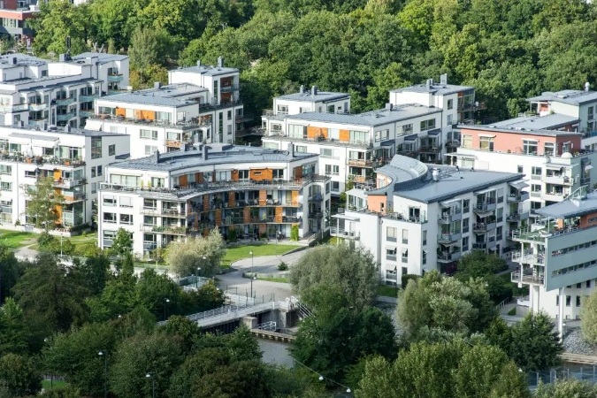

哈马碧生态城坐落在一个废弃的工业区，这一地区曾垃圾遍地，土壤也受到严重的工业污染；经过近20年的发展，哈马碧已经建设成为一座占地约204万平方米的高循环、低能耗的宜居生态城，成为全世界可持续发展城市建设的典范。

EOD模式在中国的发展最早要追溯到2016年，当年12月，国务院印发《「十三五」生态环境保护规划》，提出要探索环境治理与经营的开发模式，这给EOD在中国广泛应用奠定了政策基础。  
2018年5月18日，中信国安（000839）发布城市战略，提出中信国安城市EOD模式引领下的「1+2+5+8」战略，基于项目实践的EOD模式应运而生。   
而官方层面首次公开提出EOD模式是在3个月后。2018年8月31日，生态环境部印发《关于生态环境领域进一步深化「放管服」改革，推动经济高质量发展的指导意见》，提出探索开展生态环境导向的城市开发（EOD）模式，推进生态环境治理与生态旅游、城镇开发等产业融合发展，在不同领域打造标杆示范项目。  
  
 2021年4月，生态环境部发布《关于同意开展生态环境导向的开发（EOD）模式试点的通知》，同意36个项目开展EOD第一批试点工作，期限为2021—2023年，标志着EOD模式正式被推向实施层面。  
 2022年3月，随着《生态环保金融支持项目储备库入库指南（试行）》出台，EOD由之前的试点变成了入库，这也意味着**采用EOD模式的项目已经逐渐成熟，迈入稳步推进及规范管理阶段**。同时，文件还规定「EOD不得以土地出让收益、税收、预期新增财政收入等返还补助作为项目收益」，这意味着「卖地」之路被基本堵死。



**EOD模式的意义**  
 在笔者看来，**EOD模式最大的意义在于，通过生态环保项目和产业项目相「捆绑」，形成了产业收益反哺生态治理的可持续性发展模式**。  
 在经历数十年的粗放式发展以后，生态环境治理已经成为政府眼下最重要的任务之一。但现实中绝大多数环境治理项目都是公益类项目，这些项目周期长、投入大、回报率低（甚至要贴钱运营）、投融资渠道不畅，社会资本几乎不可能投，最终还得由政府埋单。  
 然而，政府财政资金也是有限的，短期投入还可以，长此以往必然吃不消，所以必须想个法子，拉动社会资本的投资热情。  
 在这样的背景下，政府引入EOD模式，把公益性较强、收益性差的环境治理项目与收益较好的旅游业、现代农业、健康产业、新能源等产业「肥瘦搭配」、打包开发，形成「产业经营收入反哺生态修复投入」的商业模式，以刺激社会资本进入，改变政府负债型发展方式，而这也是引进EOD模式的初衷。  
 而除了解决「缺钱」的困境，EOD模式的另一个重要作用是**在生态环境治理与产业发展上形成互动**。  
 实际操作中，一方面，将EOD模式应用到环境治理中，良好的生态环境为关联产业发展创造了条件，运用市场化、商业化的方式，推动生态价值转化；同时，关联产业的经营收益再反哺到生态环境保护与治理投入中，实现增值反哺，为区域发展提供资金保障。



**EOD的投融资模式**  
  
现实中，EOD项目已经形成了三种主流融资方式。  
**1、政府和社会资本合作（PPP）模式**  
 从宏观层面看，受管控政策影响，近年入库PPP项目数量及投资规模大幅下降。但在EOD项目中，PPP仍是主流融资模式之一。根据财政部数据，截止2023年11月，PPP投资项目数量最多的行业为市政工程、交通运输和生态环保（排名第三）。  
 事实上，PPP模式与环保治理有很多理念相通。比如，双方都以公共性、公益性项目为主；双方项目领域有交集，且呈现长期合作、回报率低的特征；成本补偿机制和资产交易平台机制都是双方的基本诉求等。  
具体模式上，由政府引入外来社会资本与国有公司合资成立SPV公司，从事生态环境治理、土地开发利用与特色产业导入；收益上一方面依赖政府采购服务，二是土地溢价及土地出让收入，三是产业综合开发收益，四是政府政策性补贴。  
**2、组建投资运营公司（ABO）模式**  
 早期，PPP模式是EOD项目最主要的实施模式，后来在实践中又出现了ABO模式。  
 ABO模式的架构是：政府授权国企+国企招标社会资本投资合作+EPC。政府政府履行规则制定、绩效考核等职责，授权国企综合开发权。国企公开招标选择社会资本方，并与之合资成立项目公司，由项目公司负责片区的规划设计、投资、建设、运营及招商等工作。项目收益包括项目运营和产业发展收入与政府奖励资金。  
**3、「投资人+EPC」模式**  
 「投资人+EPC」模式由政府授权地方国企作为项目实施主体，国企引入社会投资人，并与之成立项目公司，项目公司在承接主体协助下筹措项目建设资金，取得EPC工程，负责项目的投融资、建设、运营等。项目收益包括土地出让金与土地增值收益、政府财政补贴和股权回购等。  
比如，国内首个将EOD模式应用到流域生态环境治理中的项目「中交天津蓟运河EOD项目」采用「投资人+EPC」模式，由政府部门「蓟州区水务局」作为项目主体，由政府招标选择社会投资人「中交联合体」，然后由政府指定的出资代表、蓟州区国资委控股公司「天津蓟州新城建设投资有限公司」与中交联合体合资组建项目公司「中交疏浚(天津)投资有限公司」具体负责EOD项目的一体化实施。  
 **不过，千算万算，EOD项目还是少不了政策性银行支持。**  
虽然从理论上讲，EOD项目能够以收益性好的项目弥补收益差的生态治理项目，达到项目整体收支平衡，从而解决生态治理项目资金问题。**但现实中生态治理项目投资比较大，产业收入短期内又难以回收，EOD项目建设运营的资金很大一部分最终还是要依靠政策性贷款、政府专项债等方式筹措资金**。 对此，政策性银行一般会根据项目实际情况，给予优惠利率、延长贷款期限等信贷支持，以及优先开展尽职调查、优先进行审查审批、优先安排贷款投放等。  
另外，很多「公益」型的EOD，价值兑现并不来自项目本身，而是对社会发展、经济发展的整体贡献。换句话说，**很多时候，EOD既要计算一亩三分地的「小账」，更要算城市发展的「大帐」。**



**EOD项目入库条件与关联产业识别**  
2021年生态环境部发布的《一图读懂EOD模式与试点实践》列出了EOD项目入库条件，主要包括：  
**1、投资总额**

▶ 地市级及以上政府作为申报主体和实施主体的EOD项目，原则上投资总额不高于50亿元。

▶ 区县级政府作为申报和实施主体的项目，原则上投资总额不高于30亿元。  
**2、项目数量**

▶ 项目边界清晰。

▶ 生态环境治理与产业开发之间密切关联、充分融合，避免无关项目捆绑。

▶ 组合实施的单体子项目数量不超过5个。  
**3、实现收益自平衡**

▶ 加强重大项目谋划，优化项目建设内容。

▶ 要求实现项目整体收益与成本平衡。

▶ 不以土地出让收益、税收、预期新增财政收入等返还补助作为项目收益来源。  
**4、符合入库范围要求**

▶ EOD项目中生态环境治理内容需符合入库范围要求，且有明确的生态环境改善目标。

▶ 产业开发要符合国家和地方产业政策、空间管控等各项要求。

▶ 项目实施中严格落实招投标、政府采购、投融资、土地、资源开发、政府债务风险管控、资产处置等各项法规政策要求，依法依规推进项目规范实施。

▶ 不以任何形式增加地方政府隐性债务。  
**5、EOD试点项目申报的负面清单**

▶ 试点申报与实施主体非政府或园区管委会。

▶ 依托项目承担单位为多个市场主体，未实现生态环境治理与关联产业一体化实施。

▶ 依托项目未完成可研批复、备案等立项工作，PPP项目未纳入财政部或国家发展和改革PPP项目库。

▶ 依托项目仅为生态环境治理项目或产业开发项目，或单一资源综合利用项目。

▶ 依托项目中生态环境治理的责任主体为企业。

▶ 未实现关联产业收益反哺生态环境治理投入，未减少政府资金投入。

▶ 成本收益测算超出依托项目范围，泛化项目收益，将税收和土地出让金等政府财政纳入项目收益。

▶ 除规范的PPP项目外，运营期间涉及政府付费。  
EOD项目需要通过产业收益反哺生态治理，从而实现项目投入与产出的平衡。因此，EOD项目所关联的产业需要契合当地社会经济发展和生态环境治理的实际需要，且有良好的项目收益作为支撑。  
**产业识别规则包括：**

▶ 契合当地社会经济发展实际

▶ 生态环境关联度高

▶ 项目收益能力强  
常见关联产业类型包括：生态农业、旅游、康养等生态产业开发项目；数字经济、洁净医药、电子元器件等环境敏感型产业集聚区开发项目；「光伏 +」、生物质能利用等清洁能源项目等。



**EOD项目的实践案例**  
**1、永州市滨江新城生态环境治理与产业融合发展项目**  
 永州市滨江新城生态环境治理与产业融合发展项目位于湖南省永州市滨江新城先行建设区北侧，占地面积1188hm2，试点生态环境治理项目包括片区内湘江流域、曲河河道、福耳河流域水生态修复治理，城市纳污管道及海绵城市道路建设。产业开发项目包括生态康养、绿色建筑、智能装备制造、电子信息、生态文化旅游。项目建设期3a，运营期为27a。  
试点项目中，生态环境综合治理与产业开发投资比例约为19∶81。资金筹措为企业自筹资金占总投资28%，贷款占总投资的72%，贷款期限20a。项目由永州市经济建设投资发展集团有限责任公司开发运营，通过污水处理厂收费、康养基地经营收入、绿色产业经营收入、配套土地资源综合开发收入、科学城科研办公楼租金等。项目投资税后财务内部收益率为6.13%，税后投资回收期为14.28a。  
**2、安吉「两山」未来科技城（一期）生态环境导向开发（EOD）项目**  
  
 近日，总投资22.06亿元的安吉「两山」未来科技城（一期）生态环境导向开发（EOD）项目是湖州首个EOD项目，并已成功入围国家项目储备库，项目将生态保护修复、环境治理、区域产业转型升级和新型城镇化建设多维度进行融合。  
 安吉县高度重视EOD项目实施，通过「独立组织、单独建账、同步实施、一体化监管」的方式，以高标准巩固生态环境质量，统筹推进生态环境保护和科创产业集群发展，落实生态保护和区域开发相融合的总体目标，推动「两山」未来科技城建设。

**参考资料：**

# 1、《一图读懂EOD模式与试点实践》 生态环境部

# 2、《EOD开发模式如何助力城市建设 》 华高莱斯

# 3、《EOD的主流投融资模式（ABO联合开发）》基础设施ReitsDJT

# 4、《EOD实用宝典》金融监管研究院

5、《湖南省EOD试点典型模式解析》 中机院产业园区规划